**合同信息化系统—招标部试用反馈（2016-4-12）**

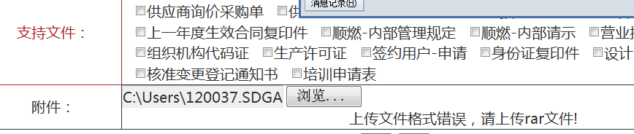

1. **新增合同模块：附件上传功能错误，不能上传电子文件。**

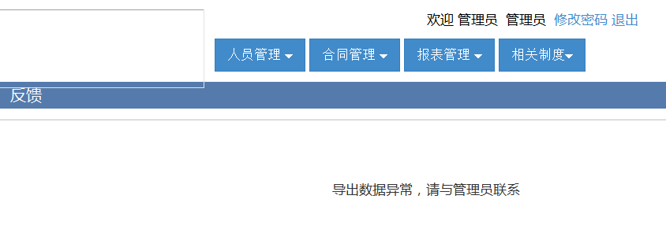

1. **所有录入的合同都没有归档，在合同未归档的报表中应该全部显示，在该界面中导出未归档**

**合同数据异常。**

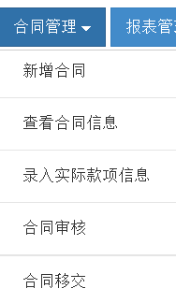

**3、合同审核界面未实现电子审核功能。**

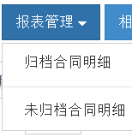

1. **报表管理：在现有的基础上，增加财务相关报表、公司其他相关业务合同数据报表。**

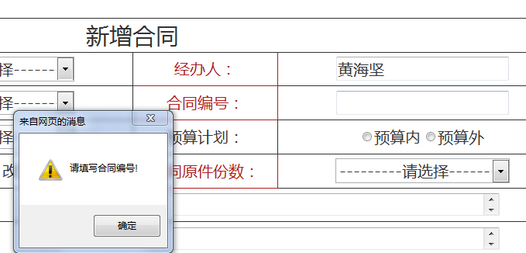

**5、录入合同操作方面，未实现按"Enter"键即可进入下一步的录入，要进行鼠标点击才能输入其他信息。**

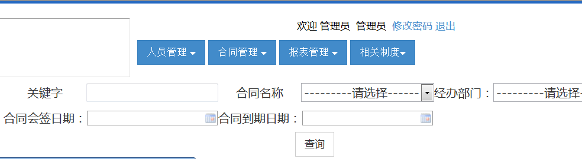

**6、未完全实现各关键词的功能查询：合同编号、合同名称、签约对象、签约日期、经办人、经办部门、合同到期日期、合同金额。（目前系统仅实现了部分如：经办人、合同编号）**

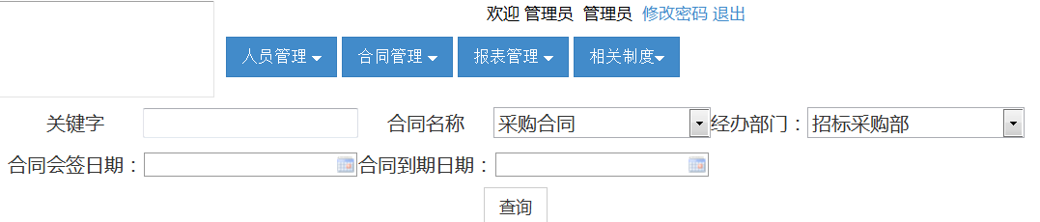**7、选择关键项如：采购合同、招标采购部进行查询，未能倒出查询信息的汇总明细表。**

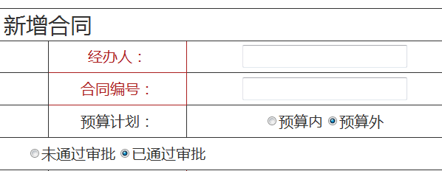

**8、预算外的功能信息无法输入，没有格位。**

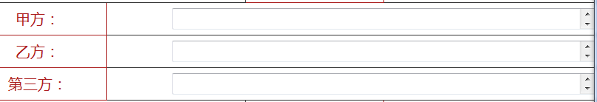

**9、系统内已输入过一次的单位，应自动可检索，下一次新增合同时无需全称输入。**

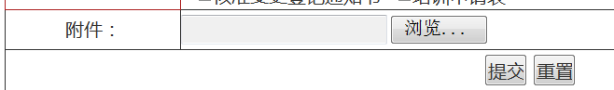

**10、未实现系统数据的打印功能。**

**11、未实现录入信息的修改。**

**12、风险预警功能：需要倒出对应的预警数据报表。**

**13、合同到期日期：增加“无”**

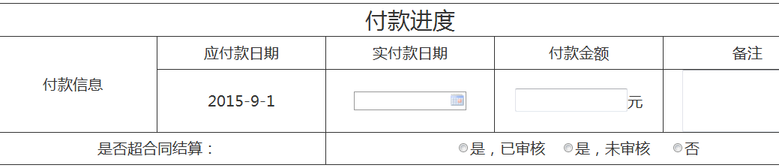

**14、（增加）超合同结算的原因：**

**15、新增合同界面，按公司合同会签表的内容设置顺序。**

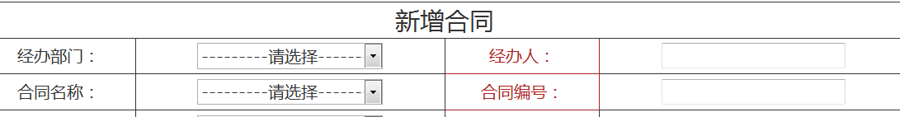**16、每份新增合同应有一个“申请日期”。**

**17、数据报表：财务部提供一份样表、招标部台帐样表。**